О мерах пожарной безопасности

в оздоровительном комплексе «Ватутинки», база ЦСК.

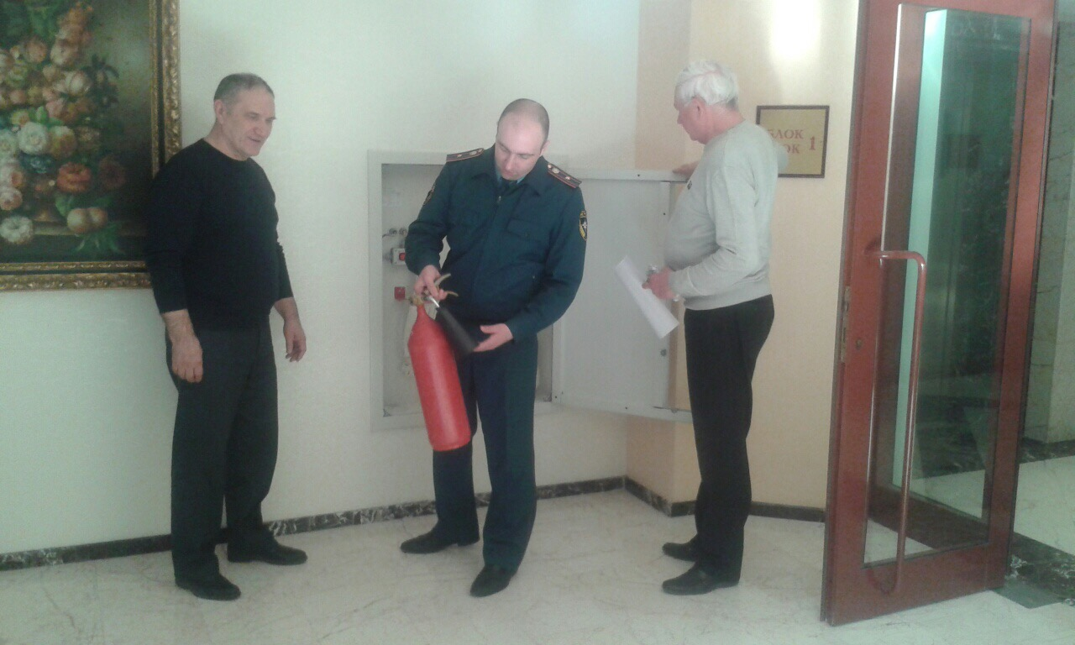
На текущей неделе сотрудник 1 регионального отдела надзорной деятельности и профилактической работы Управления по ТиНАО Главного управления МЧС России по г. Москве Улыбаев Артур провел инструктаж в оздоровительном комплексе Ватутинки на тему: «Соблюдение мер пожарной безопасности и действия в случае пожара».
Во время инструктажа Артур Улыбаев довел основные правила пожарной безопасности и порядок действий при возникновении пожара.
Во время беседы были представлены: агитационный материал на противопожарную тематику, информация о единых телефонах дозвона пожарной охраны 101 и 112.

Наталия Шакун
1 РОНПР Управления по ТиНАО
Главного управления МЧС России по г. Москве

